**GABRIELA CRISTINA MOREIRA FRANCO**

**ESTATÍSTICA**

Estudo da variação das estaturas dos alunos da Fatec – SO

Outubro de 2017

**GABRIELA CRISTINA MOREIRA FRANCO**

**RA: 0030481721009**

**ESTATÍSTICA**

Estudo da variação das estaturas dos alunos da Fatec – SO

Outubro de 2017

Trabalho apresentada ao curso de Análise de Desenvolvimento Sistemas da Fatec-SO à disciplina de Estatística lecionada pelo professor Osni.

**INDICE**

Dados Registrados 3

Estudo Das Estaturas Mais Frequentes – Tabela de Frequências 3

Gráfico da Variação de Estaturas 4

Estudo dos Dados – Cálculos de Frequência 5

• *Frequência Absoluta* 5

• *Frequência Relativa* 5

• *Frequência Acumulada* 5

• *Frequência Acumulada Relativa* 5

Estudo dos Dados – Cálculo da Quantidade de Classes, Amplitude e Mediana 5

• *Número de Classes* 5

• *Amplitude Total* 5

• *Amplitude do Intervalo das Classes* 5

• *Amplitude Adotada* 6

• *Posição da Mediana* 6

# **Dados Registrados**

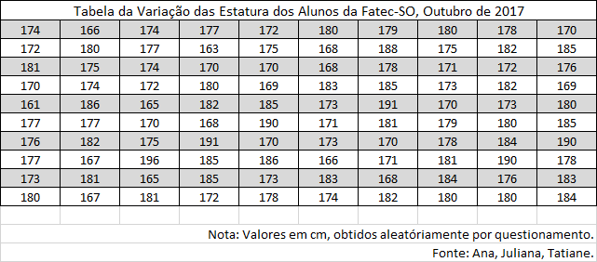

# **Estudo Das Estaturas Mais Frequentes – Tabela de Frequências**

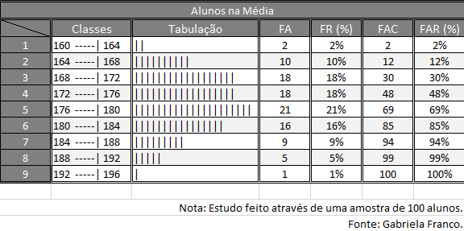

# **Gráfico da Variação de Estaturas**

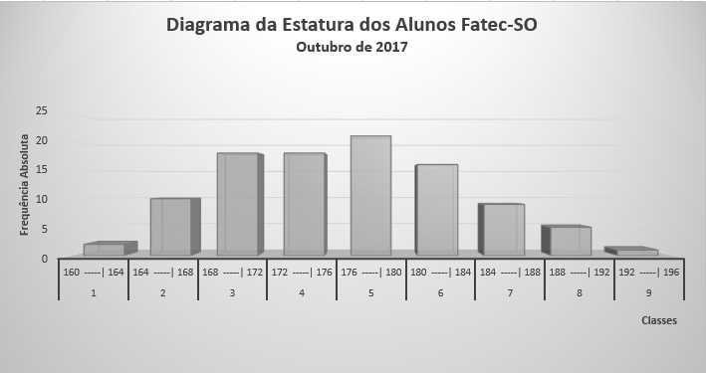

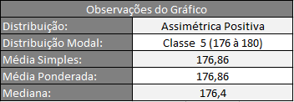

# **Estudo dos Dados – Cálculos de Frequência**

* ***Frequência Absoluta:*** É contado todos os casos (estaturas) que pertence à classe analisada. Essa contagem é feita até que todas as amostras sejam devidamente classificadas.
* ***Frequência Relativa:*** É determinada a porcentagem da amostra, ou seja, a fração que corresponde a amostra em uma população global.

O Cálculo é feito através da formula: FR = $\frac{FA}{pop. Total}$

* ***Frequência Acumulada:*** Soma das Frequências Absolutas até o valor máximo da classe; assim, o valor de uma classe é somado com o de sua anterior.
* ***Frequência Acumulada Relativa:*** De forma semelhante a frequência acumulada; aqui, os valores somados são os da frequência relativa das classes.

# **Estudo dos Dados – Cálculo da Quantidade de Classes, Amplitude e Mediana**

* ***Número de Classes:***

D = √n

D = √100

D = 10

Obs.: Como o número de classes, preferencialmente, deve ser um número ímpar; neste estudo adotamos a quantidade de 9 classes.

* ***Amplitude Total:***

RT = Xmax – Xmin

RT = 196 – 161

RT = 35 cm

* ***Amplitude do Intervalo das Classes:***

RI = $\frac{RT}{D}$ → RI = $\frac{35}{9}$ → RI = 3,8. (Aproximadamente 4)

* ***Amplitude Adotada:***

9 × 4 = 36

36 – 35 = 1 de diferença (inicial ou final)

Obs.: Neste estudo a diferença foi adotada no começo da escala, de tal modo que a classe (1) se inicia com a estatura de 1.60 cm.

* ***Posição da Mediana:***

Ẋ = $\frac{FA}{2}$ (para números pares de amostra)

Ẋ = $\frac{100}{2}$ = 50 (valor da 50º posição)

Através da frequência acumulada descobrimos que a mediana está contida na classe 5 com inclusão do último valor da classe 4 (intervalo de 1.76 cm e 1.80 de estatura)

48 50 69

|--------------------|--------------------|

1.76 Δ 1.80

(69 – 48) ------ (180 - 176) (21) ---- (4)

=

(69 - 50) ------- (180 – Δ) (19) ---- (180 – Δ)

Logo, pela regra de 3, temos:

180 – Δ = $\frac{19 * 4}{21}$ → 180 – Δ = 3,6

Δ = 180 – 3,6 → Δ = 176,4